http://kttu.or.kr/
제13-326호 2020년 2월 25일(화)

코로나19 심각단계에 따른 대응계획 안내
노동조합의 강력한 요구에 재택근무 시행방안 등 마련
노동조합과 회사는 2월 25일(화), ‘코로나 19’ 위기경보 격상에 따른 대응계획을 마련했다. 이는 최근 급격히 확산되고 있는 ‘코로나19’사태와 관련, 전 임직원의 안전을 고려해 노동조합이 회사에 강도 높은 예방조치 시행을 강력히 요구한 데 따른 것이다.
먼저 KT종사원의 건강에 만전을 기한 다음에야 국민기업으로서의 책임과 양질의 고객서비스를 지속할 수 있다는 판단에서다. 노사는 우선 전사적 대응수준을 상향해 강도 높은 예방조치를 시행하고 이와 별도로 재택근무 시행 방안을 다음과 같이 마련할 계획이다.
□ 전사적 대응수준 상향
○ 감염경로 차단
-출장·이동 : 금지 (지역 내 사옥간 이동 포함)
-해외방문 : 금지 (불가피한 경우 기관장 승인)
-편의·복지시설: 중단 (어린이집, 스포츠센터,
카페(takeout 限 허용), 저층부 공용회의실, E/V
저층운행 등)
※수련관, 콘도, 글로벌연수 기 중단(1.28~)
○ 사내외 접촉 최소화
-단체활동·교육: 금지(화상회의, 온라인매체
이용)
-재택근무: 재택가능한 직무 최대한 시행
※하단 ‘재택근무 시행방안’ 참조
-출근방식 변경:
▪시차출근:출근시간대(7시~11시) 분산
▪직출직퇴: 영업직무 사옥 출입 최소화
-집중근무: Core Time^{11시~15시} 이석 및 사옥 내
이동금지
-구내: 층별 배식 시간대 분산운영 (11:30/12:30)

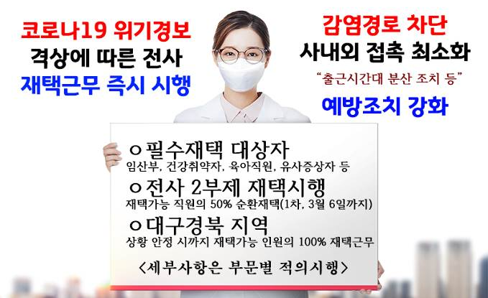
☎문의: 복지국장(031-727-2823)
<재택근무 시행방안>

○ 필수재택: 임산부·건강취약자·육아직원
(개학연기, 휴원)·유사증상자 등
○ 전사 2부제 시행: 재택가능 직원의 50%
순환재택 , 1차 3.6일까지 (지역사회 확산 초기
단계 대응)
○ 대구경북: 재택가능 인원의 100% 재택
(상황 안정 시까지)

